ГБОУ ООШ с.Стюхино
СП « Детский «Колокольчик»

Конспект ОД с детьми 5-6 лет Тема: «По следам Весны»

Подготовил: воспитатель
Ижмукова Любовь Николаевна

с.Стюхино

Тема ОД: «По следам Весны»
Образовательная область: «Речевое развитие»
Интеграция образовательных областей: познавательное развитие, социально- коммуникативное развитие, физическое развитие, художественно-эстетическое развитие
Задачи:
- Уточнять, расширять и активизировать словарь дошкольников по теме
«Весна»; формировать умения детей свободно, последовательно и связно излагать свои мысли; совершенствовать навыки построения рассуждений, умение сочинять небольшие фантастические окончания известных сказок; умение рассуждать, логически доказывать свою точку зрения – (речевое развитие).
- Расширять представление детей о характерных особенностях весенней природы и поведения животных после зимней спячки; развивать логическое мышление через установление причинно-следственных связей в природе (познавательное развитие)
- Развивать умения детей владеть своим телом, развивать общую и мелкую моторику: координацию речи с движениями - (физическое развитие).
- Создать у детей радостное настроение, формировать творческую самостоятельность детей, побуждать передавать настроение, эмоции, характер, образ пластикой своего тела - (художественно-эстетическое развитие).
- Формировать навыки сотрудничества, взаимодействия, доброжелательности, самостоятельности, ответственности, умение выслушивать ответы сверстников (социально-коммуникативное развитие

Формы организации совместной деятельности

Детская деятельность | Формы и методы организации совместной деятельности
Игровая | Игра с солнечным зайчиком,
Коммуникативная | Игра «Хорошо – плохо», игра «Цепочка слов», прослушивание аудиозаписи сказки «Медведь и солнце», этюд на развитие выразительности и воображения  «Весенние голоса»
Двигательная | Этюд на развитие выразительности жестов, игра-  драматизация сказки «Медведь и солнце»
Самостоятельная | Творческое задание: «Придумай окончания сказки,

Методы и приемы

Игра с солнечным зайчиком | Прослушивание аудиозаписи сказки  «Медведь и солнце»
Д/игра «Расставь картинки правильно» | Творческое задание: «Придумай окончания сказки

Игра «Хорошо – плохо» | Этюд на развитие выразительности жестов
Игра «Цепочка слов» | Игра-драматизация сказки «Медведь и солнце»
Этюд на развитие выразительности и воображения «Весенние голоса»
Материалы и оборудование

Стимульный материал | Материалы для деятельности детей | Дидактический материал | Оборудование (техническое обеспечение)  деятельности детей
Зеркальце, следы с заданиями | Атрибуты для игры- драматизации (шапочки или костюмы воды, снега, солнца), другой необходимый реквизит  (кроватка для медведя) | Картинки с изображением примет весны в соответствии с месяцем | Магнитофон, аудиозапись сказки  «Медведь и солнце»,

Логика образовательной деятельности

Этап | Деятельность педагога | Деятельность детей | Предполагаемые результаты
Мотива ционно- целевой | Игра с солнечным зайчиком Воспитатель зеркальцем ловит солнечного зайчика. Предлагает детям поймать его. Солнечный зайчик останавливается на конверте с письмом Воспитатель читает письмо:  «Здравствуйте дети, знаю, что вы меня очень ждете, но случилось беда, злая зима, заперла меня у себя, не пускает меня никуда.  Помогите, от заключения меня спасите. Весна». | Дети обращают внимание на солнечный зайчик, пытаются поймать его. Играют с ним. Находят конверт с письмом. Предлагают воспитателю прочитать письмо. | Заинтересованность детей в предстоящей деятельности

Содерж ательно- деятель но- стный | Ребята с весной произошла грустная история. Давайте поможем ей. Весна нам оставила следы подсказки. 1 След  Задание: «Расставь картинки правильно» ( 3 картинки с  соответствующим месяцу изображением )  Как в народе называют весенние месяцы и почему?»  Месяц март еще называют протальник.  Как вы думаете, почему?  Апрель в народе издавна называли ледолом, снегосгон. Почему?  А май называют цветень. Как вы думаете, почему?  2 след  Игра «Хорошо – плохо» Кто получит красный кружок говорит, почему хорошо, а кто получит черный кружок, говорит, почему плохо. Слова:  1-солнце; 2 –дождь; 3-ветер | Дети находят след с цифрой 1.  На обратной стороне следа задание.  Дети думают, вспоминают, предлагают свои названия.  (В марте появляются проталины. Проталины  – это то место, где растаял снег и появились первые островки земли. На проталинах из-под снега появляются первые цветы.)  (В апреле на водоемах - ледоход, сходит снег)  (В мае распускаются листья, цветут цветы, деревья)  Дети расставляют картинки в правильном порядке  Пример рассуждения:  «Солнце - хорошо, во- первых, потому оно посылает тепло на землю, во-вторых, солнечный свет очень нужен растениям для роста, в – третьих, солнце нужно, чтобы все поспевало и т.д.»  «Солнце – плохо, во- первых, когда долго находишься на солнце, может случиться солнечный удар, во- вторых, когда много солнца – все вянет, сохнет, в –третьих, | Формируется умение рассуждать, логически доказывать свою точку зрения  Формируются навыки построения рассуждений  Развивается  выразительность движений, творческое воображение

 | 3 след  Игра «Цепочка слов» Воспитатель читает задание. Называет первое слово:  1«Солнце» - какое?  - «Теплое» - что бывает теплым?  - «Весна» - что бывает весной?  - след  Этюд на развитие выразительности и  воображения «Весенние голоса»  В.: «Пригрело солнце С пригорка побежал весёлый ручеёк  До краёв наполнил большую глубокую лужу  Перелился через край И дальше побежал  Выбрались из-под коры жучки  И букашки Расправили крылышки И полетели куда-то | солнце топит снежные айсберги и может быть наводнение, и т.д.»  Дети называют признаки солнца (горячее, яркое, круглое, ослепительное, весеннее, доброе,  …теплое)  Дети называют (ветер, дождь, небо, одежда, настроение, улыбка,  …весна)  Дети называют (солнце светит ярко, тает снег, бегут ручьи, звенит капель, прилетают птицы, люди делают скворечники, появляются первые насекомые, распускаются листья и цветочки)  Дети издают звуки,  выполняют движения в соответствии с текстом: (поют высокий звук у-у- у)  (болтают языком, подражая весёлому  «бульканью»). («бульканье» низкими звуками). («бульканье» волной: вверх-вниз). («бульканье»)  (ж-ж-ж) (з-з-з) (крш-крш-с повышением)  (тр-тр-тр – шёпотом). (имитация голосов птиц). | Развивается умение пользоваться  выразительными средствами голоса.

 | Лес наполнился птичьими голосами  Вот и пришла весна!»  В.: Вот и выполнили мы все задания. Пришла весна.  Солнце стало сильнее пригревать. А что случилось дальше предлагаю вам сейчас послушать.  Аудиозапись сказки  «Медведь и солнце» Сейчас вы прослушаете запись и постарайтесь представить картины, которые описываются в сказке.  _ Эта сказка грустная или смешная?  - Что произошло в берлоге?  - Каким вы представили себе медведя?  - Почему медведь повел себя именно таким образом  - Почему вода и снег испугались медведя?  - Почему медведь ничего не сделал солнцу? Почему покорился?  Вывод: Против законов природы ничего сделать нельзя! Нравится или нет, а жизнь идет своим чередом. Творческое задание:  «Придумай окончания сказки»  В.: Ребята, а как вы думаете, что может случиться с медведем дальше? Куда он мог пойти? Кого он мог встретить?  Как вы думаете? Давайте пофантазируем.  Воспитатель выслушивает | Дети слушают запись сказки, отвечают на вопросы  (смешная, по пустякам медведь расстраивается)  (вода попала в берлогу и намочила медведю штаны)  (лохматый, большой, сердитый, косолапый, голодный, грязный, с большими зубами и когтями).  (стало мокро, неуютно, неприятно и он рассердился).  (он большой, сердитый  – может нанести вред, сделать больно).  (солнце высоко - медведю не достать).  Дети предлагают свои версии. Например:  « Шел медведь по лесу, а солнце так горячо грело, что штаны у медведя  быстро высохли»  «Пошел медведь грустный дальше, а навстречу ему лиса:  «Что медведюшка, невесел? Буйную головушку повесил?» А медведь ей отвечает:  «Да вот в мокрых штанах идти холодно». | Восстанавливается в памяти сюжет сказки  Заинтересованность детей в придумывании интересного окончания сказки

 | продолжение сказки, хвалит всех детей. Особо отмечает интересные, фантастические версии.  Этюд на развитие  выразительности жестов: Зовёт друзей кукушка Довольно сони спать  Весна пришла к нам в гости Давно пора вставать Обиженно в берлоге Ворчит старик- медведь Кукушка помолчи-ка,  Дай сон мне досмотреть  Воспитатель предлагает сыграть в сказку.  Игра-драматизация сказки  «Медведь и солнце» | А лиса ему говорит: « Пойдем ко мне домой, я тебе штаны поглажу утюгом. Они вмиг  высохнут» и т.д.  Дети выполняют движения в соответствии с текстом: (машут руками) (грозим пальчиком)  (руки вверх) (трут глаза)  (изображают медведя) (пальчик к губам) (спим)  Дети распределяют роли, надевают шапочки (костюмы) персонажей, расставляют реквизит, играют | Развивается творческое воображение и фантазия  Развивается творческое взаимодействие, воображение
Оценоч но- рефлекс ивный | Воспитатель обсуждает с детьми:  - Кто сегодня выполнил все задания правильно и помогал другим детям?  - У кого было самое интересное окончание сказки? Почему вы так считаете?  -Кто был самым артистичным?  Что нам помогало сегодня справиться с заданиями? | Дети вспоминают, анализируют, отвечают на вопросы | Формируется умение адекватно анализиро-вать и оценивать себя и сверстников.

ПРИЛОЖЕНИЕ №1

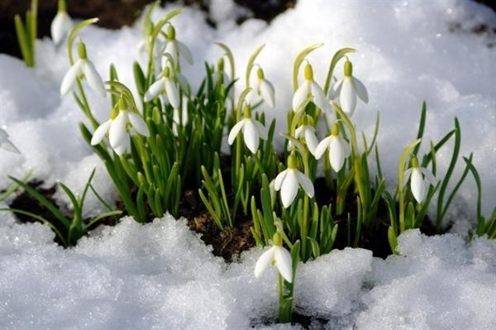

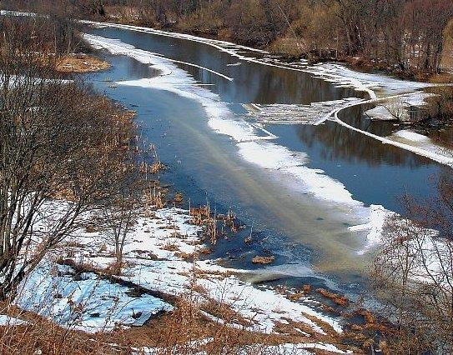

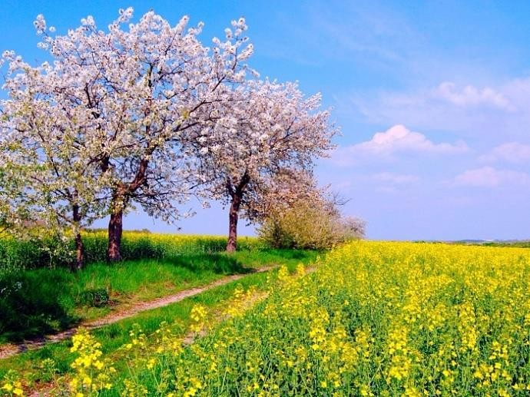

ПРИЛОЖЕНИЕ №2

Н.Сладков
Медведь и солнце
Просочилась в берлогу Вода - Медведю штаны промочила.
- Чтоб ты, слякоть, пересохла совсем! - заругался Медведь. - Вот я тебя сейчас! Испугалась Вода, зажурчала тихим голосом:
- Не я, Медведушко, виновата. Снег во всём виноват.
Начал таять, воду пустил. А моё дело водяное - теку под уклон.
- Ах, так это Снег виноват? Вот я его сейчас! - взревел Медведь. Побелел Снег, испугался. Заскрипел с перепугу:
- Не я виноват, Медведь, Солнце виновато. Так припекло, так прижгло - растаешь тут!
- Ах, так это Солнце мне штаны промочило? - рявкнул Медведь. - Вот я его сейчас!
А что "сейчас"? Солнце ни зубами не схватить, ни лапой не достать. Сияет себе. Снег топит, воду в берлогу гонит. Медведю штаны мочит.
Делать нечего - убрался Медведь из берлоги. Поворчал, поворчал да и покосолапил. Штаны сушить. Весну встречать.

